臺南市左鎮區公所CEDAW宣導辦理成果報告
二級機關/科室 | 臺南市左鎮區公所 |  |  |  |  | 辦理日期 | 110年5月13日
活動名稱 | 女力扎根、性平萌芽宣導 |  |  |  |  | 宣導對象 | 本區里民(鄰里長)
宣導人數 | 性別 |  |  |  | 共計 | 宣導媒材類別 | □講義 □文宣 □簡報  □廣播錄音檔 V影片  □其他 ________
 | 女 | 男 |  | 其他
 | 8 | 16 |  | 0 | 24
宣導管道 | □網路平台(含FB、Line、Youtube、Instagram、Podcast等)  V影片播放(廣告等) □廣播 □電視牆  □活動設攤 □競賽 □平面廣告空間  □研討會、座談會、說明會 □辦理CEDAW實體課程、工作坊  □其他______
主要宣導的性別平等概念(可複選) |  |  | □多元性別(認識LGBTI-女同志、男同志、雙性戀、跨性別和雙性人處境及保障其權益、尊重多元性別等)  V促進女性參與STEM(科學、技術、工程、數學)領域  □防治性別暴力  V翻轉性別權力關係  □杜絕數位性暴力  □其他：_____________
宣導媒材內容及宣導過程整體概述
本所對外辦理宣導禁用不透明垃圾袋環保政策、新冠肺炎說明會結合性平宣導~撥放宣導影片向與會人員宣導性別平等－女力扎根、性平萌芽，讓社會大眾看見女性在STEM【STEM是科學（Science）、技術（Technology）、工程（Engineering）及數學（Mathematics）四類學科】領域，並認識到性別非阻力，跳脫「男強女弱」的性別刻板印象，促進女性參與STEM領域及社會參與，讓台南女力故事綿延並向下扎根。

宣導活動照片
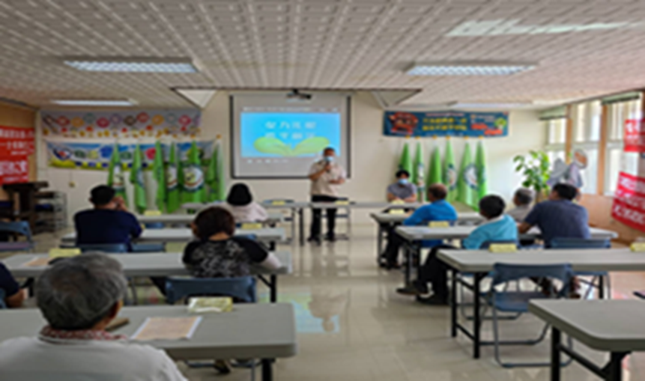
播放影片宣導-女力扎根、性平萌芽宣導
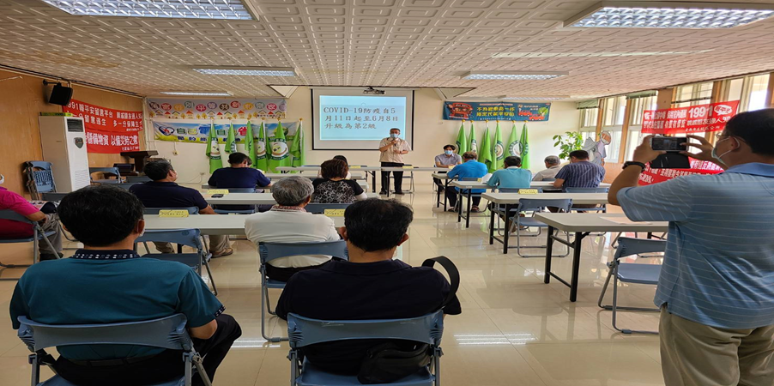
播放影片宣導-女力扎根、性平萌芽宣導

